- LOB简介
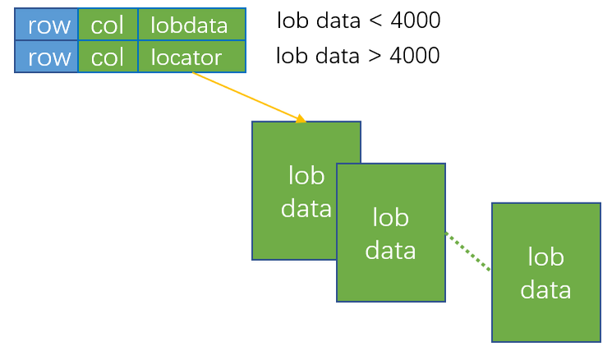
YashanDb行支持最大的单列大小为8000字节，当需要存储超过8000字节的数据时，需要使用LOB数据类型。LOB数据类型在数据长度超过阈值时，不将数据存在行内，而是重新分配LOB segment存储，行内存储指向LOB数据的指针。
YashanDb支持两种LOB类型：CLOB和BLOB，CLOB用于存储文本数据，BLOB用于存储二进制数据。
当一行的LOB列的数据小于4000字节时，LOB数据依然会存在行内。无论是行内存储还是行外存储，行里的LOB都会存储lob locator，存储lob id，lob大小，以及表明是否是行外存储。行内存储在lob locator后面直接存储数据，行外存储在lob locator后面存储指向lob segment的元信息。
- LOB行外存储结构
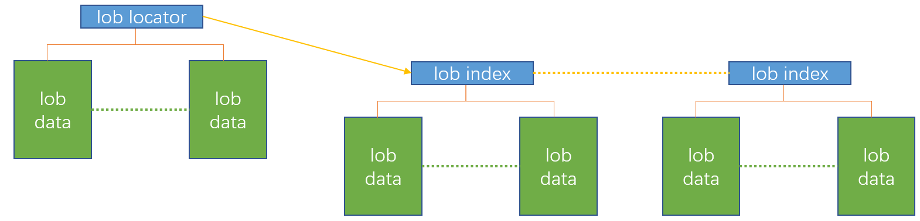
YashanDb会为每一个LOB列额外创建2个segment，一个是LOB data segment，一个是LOB index segment。Lob index用于lob数据的访问以及空闲空间管理。行外LOB的存储最小单元是block，也就是说当lob 的数据最后不足一个block时，也会占用一个lob block。行内的lob locator会存储8个block id，指向了存储lob数据的页面，当8个页面不够时，其余的lob数据block id存储在lob index。
Lob index是一个iot，索引列是lob_id（删除时间），offset（这批block ids的第一个block在整个lob blocks的偏移），非索引列是8个block ids，如果不足8个，剩余部分的空间填0。
当LOB数据超过8个block时，YashanDb会将超过部分的block按照8个一组，组成lob index key插入lob index（最后一个lob index key可能容纳的block id不足8个）。
- LOB空闲空间管理
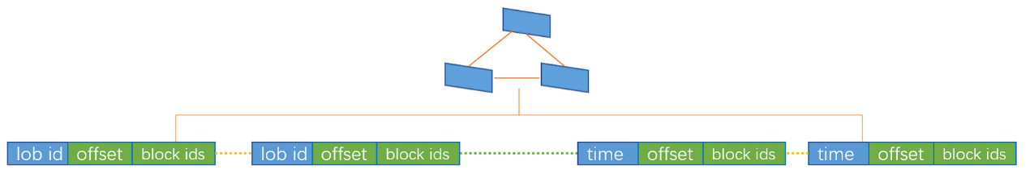
行内LOB跟随行，行外LOB有自己的空闲空间管理机制。
上一节提到，行外LOB会有单独的segment，并且超过8个block的block id会存储到lob index。当一个lob删除时，YashanDb会删除和这个lob关联的lob index key，然后重新插入一个lob index key，这个key会将lob_id列改成此次lob删除的时间。根据索引的性质，被删除的lob index key会按照时间大小顺序（同一个删除时间会按照offset）存于lob index中。
当需要分配一个lob空页时，YashanDb会优先从lob index中分配删除时间距离现在已经超过undo retention time的最老的页面出去。
- LOB的MVCC
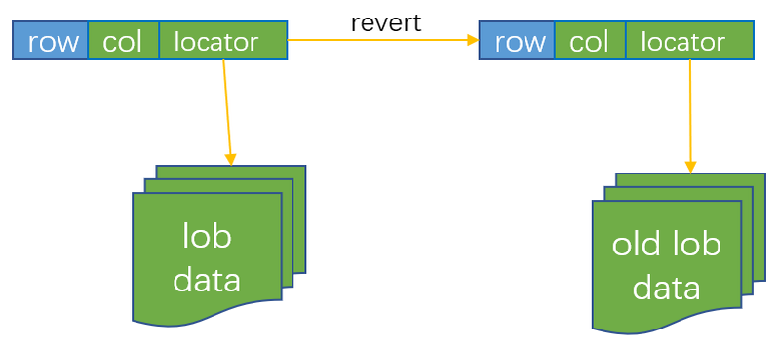
行内LOB的MVCC跟随行。行外LOB的MVCC通过不同lob locator指向不同的lob数据来实现。对于行外LOB的修改，YashanDb都会新分配LOB页面用来存储新的数据，然后将旧LOB删除，将新的lob locator存在行内。
当一个一致性查询到来时，行会还原到一个一致性版本，这个一致性版本的行存储的lob locator指向的lob数据就是这个一致性查询能看到的一致性的lob数据。当一致性版本的lob locator指向的block存储的lob block的lob id与lob locator存储的不同时，说明这次查询相距lob数据删除已经超过了undo retention time，此时会报错snap shot too old。

